Generalidades, elementos y clasificación de las cotas.

Generalidades
La acotación es el proceso de anotar, mediante líneas, cifras, signos y símbolos, las mediadas de un objeto, sobre un dibujo previo del mismo, siguiendo una serie de reglas y convencionalismos, establecidos mediante normas.
La acotación es el trabajo más complejo del dibujo técnico, ya que para una correcta acotación de un dibujo, es necesario conocer, no solo las normas de acotación, sino también, el proceso de fabricación de la pieza, lo que implica un conocimiento de las máquinas-herramientas a utilizar para su mecanizado. Para una correcta acotación, también es necesario conocer la función adjudicada a cada dibujo, es decir si servirá para fabricar la pieza, para verificar las dimensiones de la misma una vez fabricada, etc..
Por todo ello, aquí daremos una serie de normas y reglas, pero será la práctica y la experiencia la que nos conduzca al ejercicio de una correcta acotación.

Principios generales de acotación
Con carácter general se puede considerar que el dibujo de una pieza o mecanismo, está correctamente acotado, cuando las indicaciones de cotas utilizadas sean las “mínimas, suficientes y adecuadas”, para permitir la fabricación de la misma. Esto se traduce en los siguientes principios generales:
- Una cota solo se indicará una sola vez en un dibujo, salvo que sea indispensable repetirla.
- No debe omitirse ninguna cota.
- Las cotas se colocarán sobre las vistas que representen más claramente los elementos correspondientes.
- Todas las cotas de un dibujo se expresarán en las mismas unidades, en caso de utilizar otra unidad, se expresará claramente, a continuación de la cota.
- No se acotarán las dimensiones de aquellas formas, que resulten del proceso de fabricación.
- Las cotas se situarán por el exterior de la pieza. Se admitirá el situarlas en el interior, siempre que no se pierda claridad en el dibujo.
- No se acotará sobre aristas ocultas, salvo que con ello se eviten vistas adicionales, o se aclare sensiblemente el dibujo. Esto siempre puede evitarse utilizando secciones y/o cortes.
- Las cotas se distribuirán, teniendo en cuenta criterios de “orden, claridad y estética.”
- Las cotas relacionadas. como el diámetro y profundidad de un agujero, se indicarán sobre la misma vista.
- Debe evitarse, la necesidad de obtener cotas por suma o diferencia de otras, ya que puede implicar errores en la fabricación.

Elementos que intervienen en la acotación
En el proceso de acotación de un dibujo, además de la cifra de cota, intervienen líneas y símbolos, que variarán según las características de la pieza y elemento a acotar.
Todas las líneas que intervienen en la acotación, se realizarán con el espesor más fino de la serie utilizada.
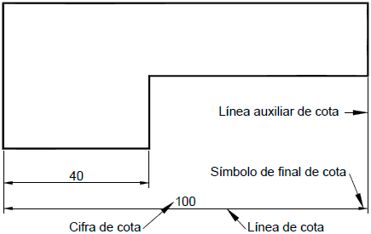
Los elementos básicos que intervienen en la acotación son:
Líneas de cota: Son líneas paralelas a la superficie de la pieza objeto de medición.
Cifras de cota: Es un número que indica la magnitud. Se sitúa centrada en la línea de cota. Podrá situarse en medio de la línea de cota, interrumpiendo esta, o sobre la misma, pero en un mismo dibujo se seguirá un solo criterio.
Símbolo de final de cota: Las líneas de cota serán terminadas en sus extremos por un símbolo, que podrá ser una punta de flecha, un pequeño trazo oblicuo a 45º o un pequeño círculo.
Líneas auxiliares de cota: Son líneas que parten del dibujo de forma perpendicular a la superficie a acotar, y limitan la longitud de las líneas de cota. Deben sobresalir ligeramente de las líneas de cota, aproximadamente en 2 mm. Excepcionalmente, como veremos posteriormente, pueden dibujarse a 60º respecto a las líneas de cota.
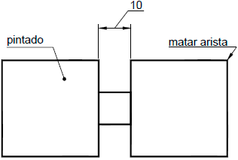
Líneas de referencia de cota: Sirven para indicar un valor dimensional, o una nota explicativa en los dibujos, mediante una línea que une el texto a la pieza. Las líneas de referencia, terminarán:
En flecha, las que acaben en un contorno de la pieza.
En un punto, las que acaben en el interior de la pieza.
Sin flecha ni punto, cuando acaben en otra línea.
La parte de la línea de referencia donde se rotula el texto, se dibujará paralela al elemento a acotar, si este no quedase bien definido, se dibujará horizontal, o sin línea de apoyo para el texto.
Símbolos: En ocasiones, a la cifra de cota le acompaña un símbolo indicativo de características formales de la pieza, que simplifican su acotación, y en ocasiones permiten reducir el número de vistas necesarias, para definir la pieza. Los símbolos más usuales son:
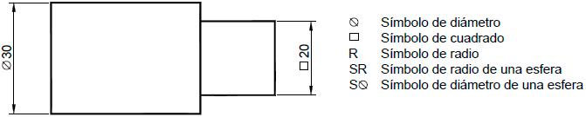

Clasificación de las cotas
Existen diferentes criterios para clasificar las cotas de un dibujo, aquí veremos dos clasificaciones que considero básicas, e idóneas para quienes se inician en el dibujo técnico.
En función de su importancia, las cotas se pueden clasificar en: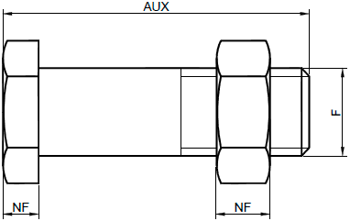
Cotas funcionales (F): Son aquellas cotas esenciales, para que la pieza pueda cumplir su función.
Cotas no funcionales (NF): Son aquellas que sirven para la total definición de la pieza, pero no son esenciales para que la pieza cumpla su función.
Cotas auxiliares (AUX): También se les suele llamar “de forma”. Son las cotas que dan las medidas totales, exteriores e interiores, de una pieza. Se indican entre paréntesis. Estas cotas no son necesarias para la fabricación o verificación de las piezas, y pueden deducirse de otras cotas.
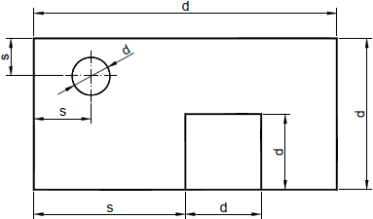
En función de su cometido en el plano, las cotas se pueden clasificar en:
Cotas de dimensión (d): Son las que indican el tamaño de los elementos del dibujo (diámetros de agujeros, ancho de la pieza, etc.).
Cotas de situación (s): Son las que concretan la posición de los elementos de la pieza.

Tipos de acotación.
La disposición de varias líneas de cota sucesivas en una misma línea, en vez de escalonadas, mejora la presentación y facilita la consulta de la información sobre las medidas representadas en el elemento acotado.

1. Acotación en Serie
En la denominada “Acotación en Serie”, las cotas se disponen una a continuación de la otra, es decir, cada elemento se acota a partir del anterior, eso puede acarrear la acumulación de errores, por lo que es conveniente acotar el total siempre.
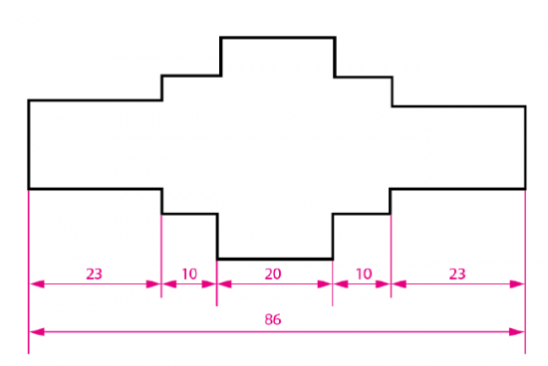
Acotación en serie

2. Acotación en paralelo
En este tipo de acotación las cotas parten todas de un mismo origen. En este sistema todas las cotas que tienen una misma dirección, tienen un elemento común de referencia. Se usa cuando varias cotas están dispuestas en una misma dirección, tienen un elemento de referencia común, una cara, un eje, etc.
Es evidente que se ha de usar este sistema cuando haya un elemento que por su importancia gráfica puede tomarse como referencia para los demás. Esta importancia de la que hablamos podrá ser alguna parte del elemento gráfico que destaque o sea demasiado particular por la forma.
Con el acotado en paralelo no se acumulan los errores por ser cada cota independiente de los demás.
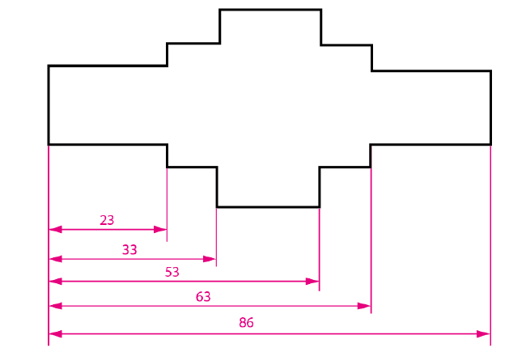
Acotación en paralelo

3. Acotación combinada
Otra manera de acotar es la “Acotación Combinada”, combinando los sistemas antes vistos tenemos la acotación combinada. Es el resultado de la mezcla de la acotación en paralelo y de la acotación en serie, habitualmente es el sistema más empleado.
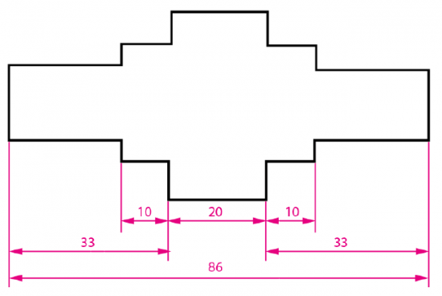
Acotación Combinada

4. Acotación progresiva
Menos usual pero otro sistema de acotación es la denominada “Acotación Progresiva” o por coordenadas. Se trata evidentemente de un sistema derivado de la acotación en paralelo.
A diferencia de aquel, en éste sólo se utiliza una línea de referencia en la que se fija un origen de cota “0” cero que se señala por un punto. Este debe estar situado en un extremo de la figura, de este modo mantenemos limpio de cotas el elemento grafico que estamos acotando.
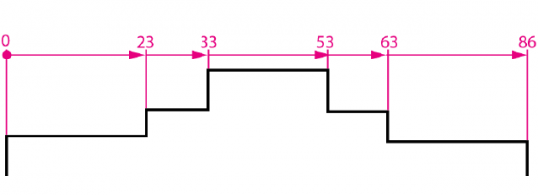
Acotación progresiva
Para esta acotación se han de dibujar todas las flechas alejándose del origen, como mostramos en la ilustración.
Para evitar confusiones con el sistema en serie, las cifras de cota se pueden colocar, si se quiere, en sentido perpendicular a la línea de cota y junto a la flecha.
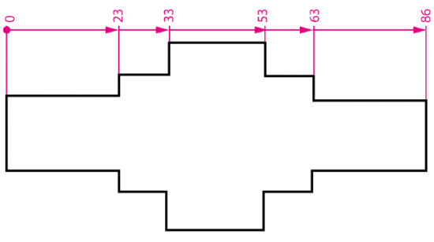
Acotación progresiva perpendicular

Hay otras formas de acotar por Simetría y por Líneas de cotas perdidas.

Elementos equidistantes
Cuando existan elementos equidistantes o dispuestos regularmente en un dibujo, se puede, para simplificar, utilizar la acotación que vemos y, para que no haya ninguna confusión entre el paso y el número de pasos, se puede acotar uno de ellos.
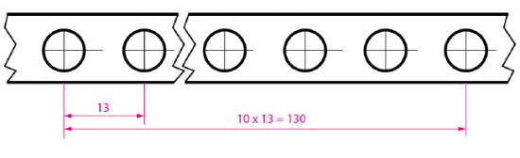
Elementos equidistantes
Asimismo hay que tener en cuenta que cuando un elemento, figura, objeto que tiene elementos o partes iguales, su acotación se puede simplificar en la segunda aparición, acotando fundamentalmente las distancias de referencia y simplificando la de los elementos previamente repetidos.

